**电力电子技术实验报告**



**姓名：**

**学号：**

**班级：**

**指导老师：**

**二〇二二年一月九日**

**目录**

实验一 三相桥式全控整流及有源逆变电路实验 1

一．实验目的 1

二．实验内容 1

三．实验线路及原理 1

四．实验设备及仪器 2

五．实验方法 3

六． 实验结果 3

6.1 带阻感负载 3

6.2 电阻负载 14

6.3 带反电动势负载 15

实验二 单相交直交变频电路的性能研究 17

一．实验目的 17

二．实验内容 17

三．实验设备及仪器 17

四． 实验线路及原理 17

五． 实验方法 18

六． 注意事项 19

七． 实验结果 20

7.1 载波信号 20

7.2 参考波（正弦信号） 21

7.3 输出波形 22

7.4改变参考波的幅值和频率其输出波形变化情况 24

八、思考题 26

实验三 仿真部分 27

一、 三相桥式全控整流电路 28

二、 SPWM逆变电路 29

心得体会 30

# 实验一 三相桥式全控整流及有源逆变电路实验

## 一．实验目的

1．熟悉NMCL-33组件。

2．熟悉三相桥式全控整流及有源逆变电路的接线及工作原理。

## 二．实验内容

1．三相桥式全控整流电路。

2．三相桥式有源逆变电路。

3．观察整流或逆变状态下，模拟电路故障现象时的波形。

## 三．实验线路及原理

实验线路如图1.1所示。主电路由三相全控变流电路及作为逆变直流电源的三相不控整流桥组成。触发电路为数字集成电路，可输出经高频调制后的双窄脉冲链。三相桥式整流及有源逆变电路的工作原理可参见“电力电子技术”的有关教材。

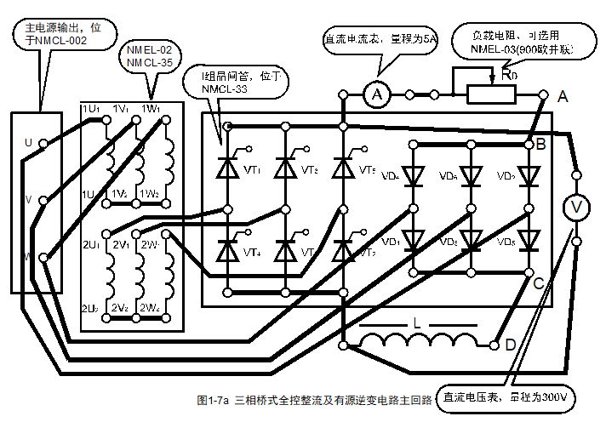

图1.1 三相桥式全控整流及有缘逆变电路主回路接线图

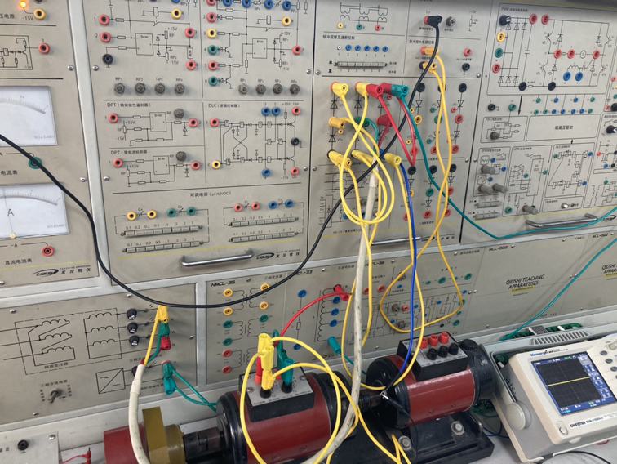

图 1.2 实物接线图

1. 电源控制屏位于NMCL-32/MEL-002T等
2. L平波电抗器位于NMCL-331
3. Rd可调电阻位于NMEL-03/4或NMCL-03等
4. G给定（Ug）位于NMCL-31或NMCL-31A或SMCL-01调速系统控制单中
5. Uct位于NMCL-33或NMCL -33F中
6. 晶闸管位于NMCL-33或NMCL-33F中
7. 二极管位于NMCL-33或NMCL-33F中

## 四．实验设备及仪器

1．教学实验台主控制屏

2．NMCL—33组件

3．NMEL—03组件

4．NMCL—31A组件

5．NMEL-02组件或NMCL—35组件

6．双踪示波器（自备）

7．万用表（自备）

## 五．实验方法

1．未上主电源之前，检查晶闸管的脉冲是否正常。

（1）用示波器观察触发电路及晶闸管主回路的双脉冲观察孔，应有间隔均匀，相互间隔60°的幅度相等的双脉冲。

（2）检查相序，用示波器观察触发电路及晶闸管主回路中同步电压观察口“1”，“2”间隔120°。脉冲观察孔，“1” 脉冲超前“2” 脉冲60°，则相序正确，否则，应调整输入电源。（任意对换三相插头的两相电源）

（3）用示波器观察每只晶闸管的控制极，阴极，应有幅度为1V—2V的脉冲。

注：将面板上的Ublf（当三相桥式全控变流电路使用I组桥晶闸管VT1~VT6时）接地，将I组桥式触发脉冲的六个开关均拨到“接通”。

（4）将调速系统控制单元的给定器输出Ug接至触发电路及晶闸管主回路面板的Uct端，调节偏移电压Ub，在Uct=0时，使α=150°。

2．三相桥式全控整流电路

按图1.1接线，并将RD调至最大。

合上控制屏交流主电源，调节G给定Uct，使α在30°~90°范围内，用示波器观察记录α=30°、60°、90°时，整流电压ud=f（t），晶闸管两端电压uVT=f（t）的波形，并记录相应的Ud和交流输入电压U2数值。

## 实验结果

### 6.1 带阻感负载

#### 6.1.1 α=0°

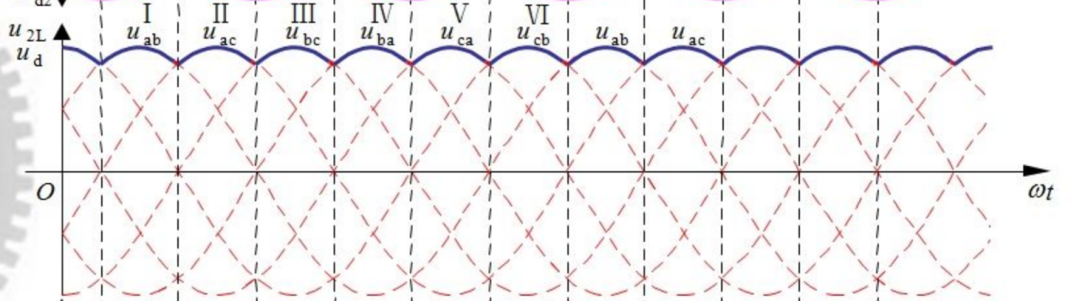

图 1.3 α=0°时相电压的理论波形

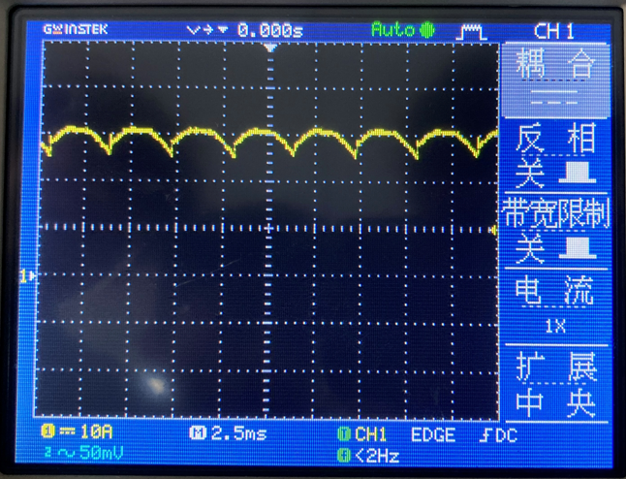

图 1.4 α=0°时的实验波形

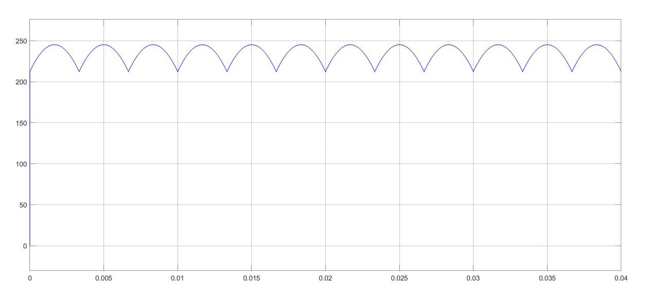

图 1.5 α=0°时SIMIULINK仿真波形

分析：仿真波形与理论波形完全一致，但实验波形与理论波形稍有不同，原因是在实际操作时，触发角α无法完全调至0°，所以实验波形大概是触发角α=10°时的波形，如图1.6所示。

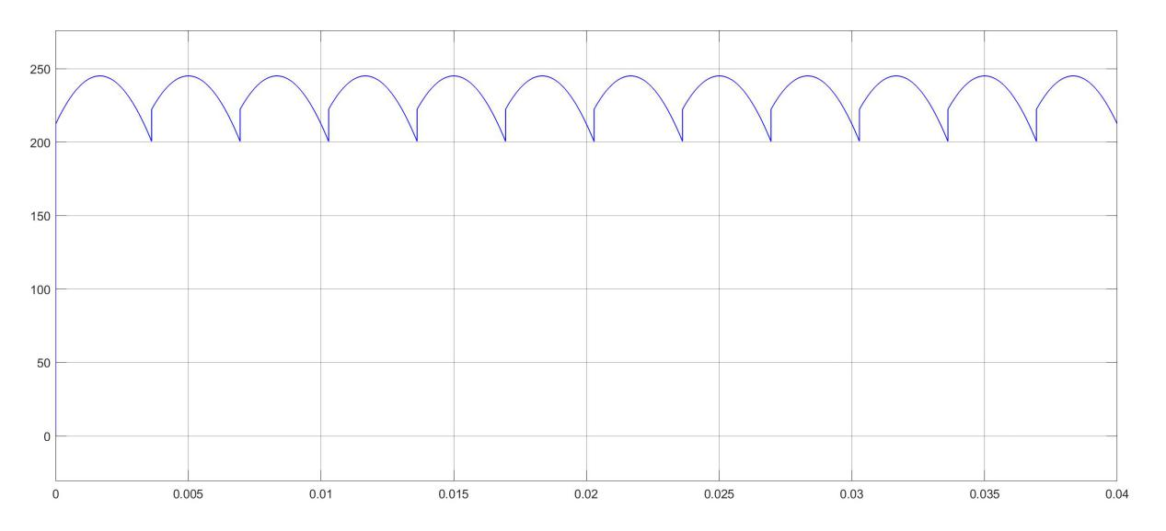

图 1.6 α=5°时的仿真波形

#### 6.1.2 α=0°时的故障分析

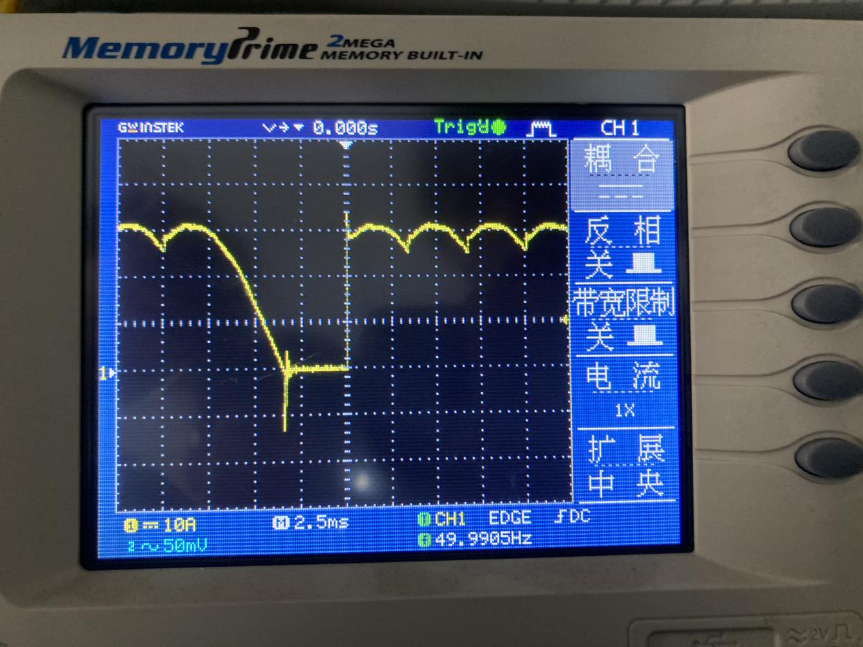

图 1.7 断开VD1时的电流波形图

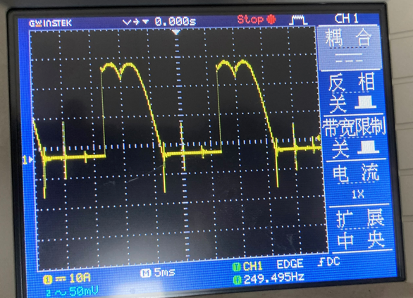

图 1.8 断开VD1、VD2时的波形图

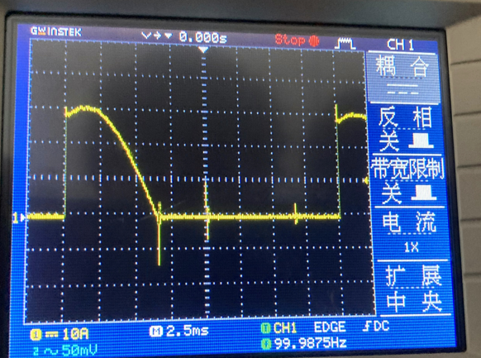

图 1.9 断开VD1、VD2、VD4时的波形图

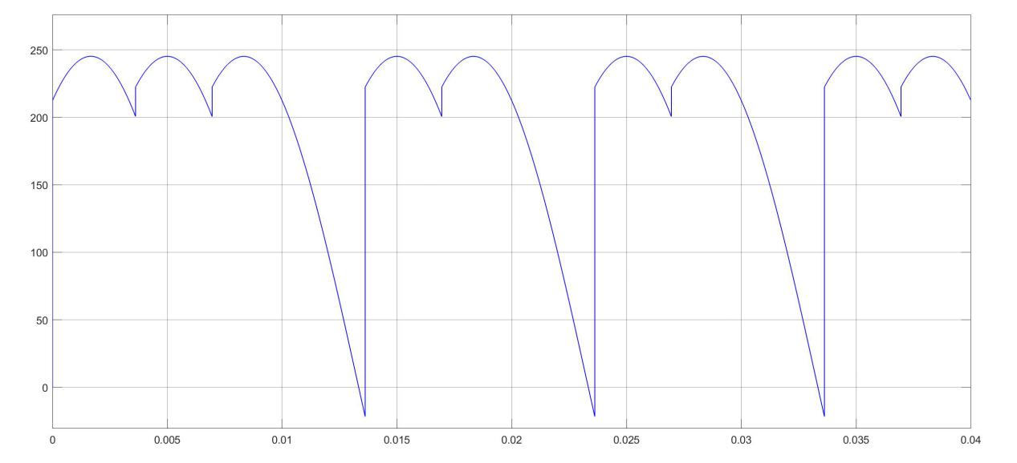

图 1.10 断开A相两晶闸管时的仿真图

分析：当前带的是阻感负载，理论上电流可以通过电感续流使得电路不出现断流的情况，如图1.10所示。但是在实验过程中，我们发现电流依旧出现了断流情况。由此我们判断，由于实验台上提供的电感过小，仅能续流一小段时间（如图1.11所示），续流结束后晶闸管承受反压关断，而下一触发脉冲还未到来，所以出现了电流断续的情况。

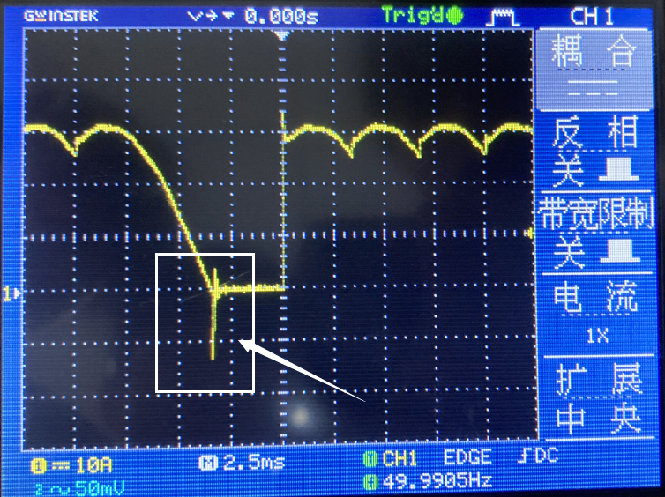

图 1.11 电感续流的一小段时间

#### 6.1.3 α=30°

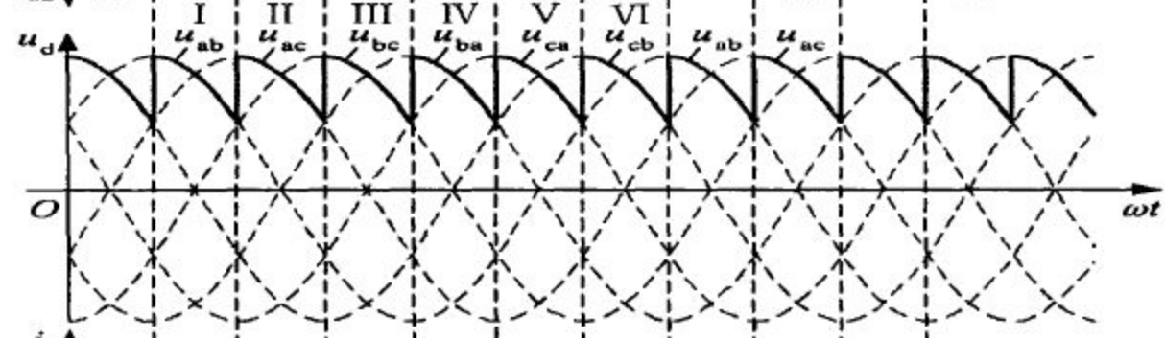

图 1.12 α=30°时的理论波形

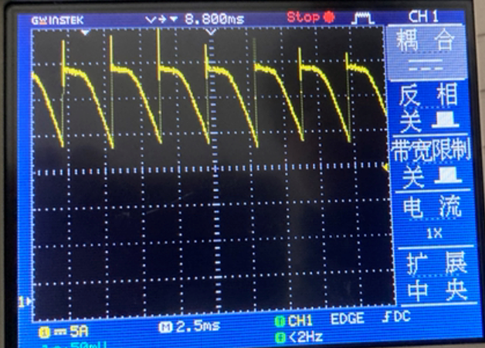

图 1.13 α=30°时的实验波形

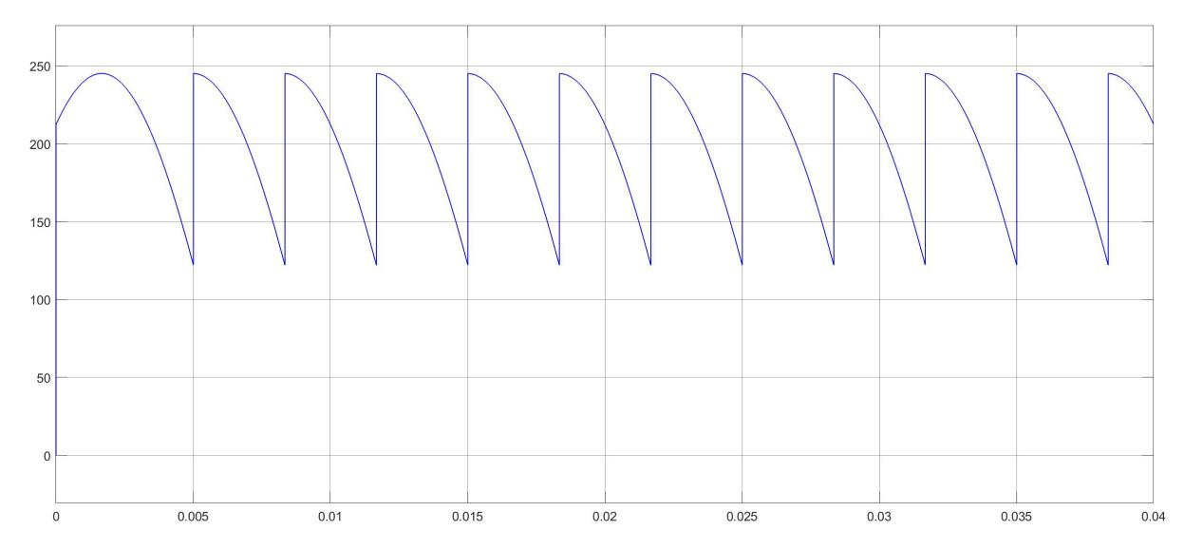

图 1.14 α=30°的仿真波形

分析：仿真波形、理论波形、实验波形基本完全一致。在实验过程中，当我们需要调整触发角α至30°时，我们可以边调整边观察曲线，当曲线的上升沿与相电压中心重合时即为30°。

#### 6.1.4 α=30°的故障分析

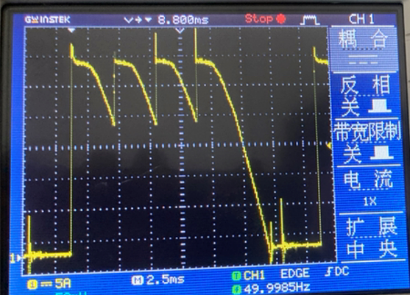

图 1.15 α=30°时VD1、VD4断开的情况

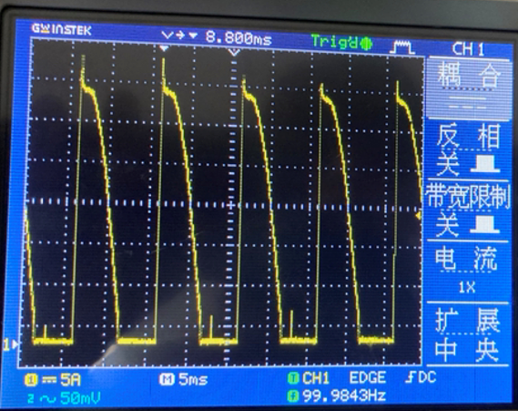

图 1.16 α=30°时VD1、VD2、VD4断开的情况

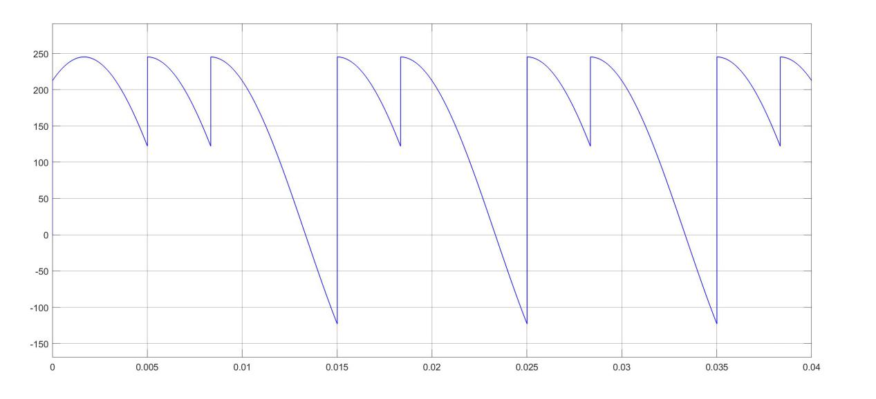

图 1.17 α=30°时A相两管断开的仿真图

分析：与触发角为0°时相同，由于电感较小，仅能在一小段时间内续流，所以真实的波形图与仿真波形图存在差异。

#### 6.1.5 α=60°

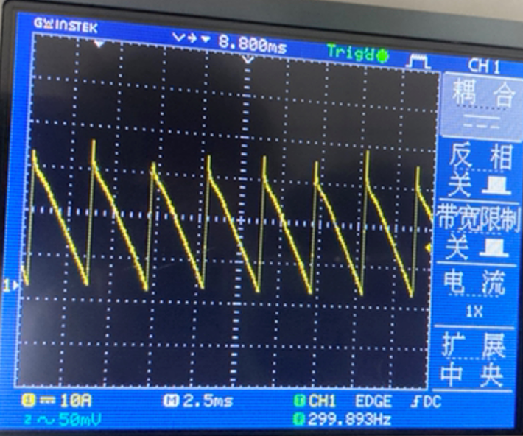

图 1.18 α=60°时的实验波形图

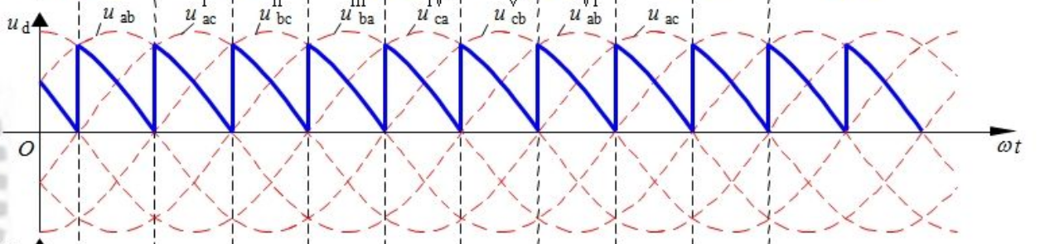

图 1.19 α=60°时的理论波形图

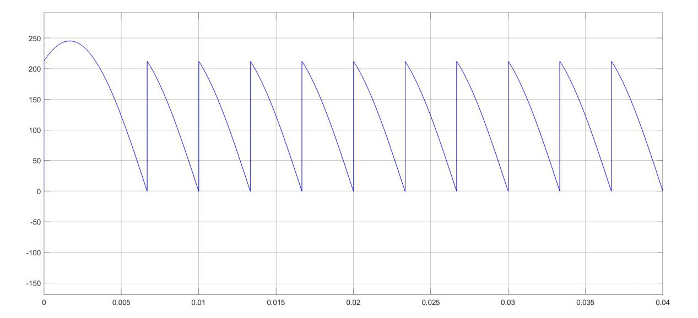

图 1.20 α=60°时的仿真波形

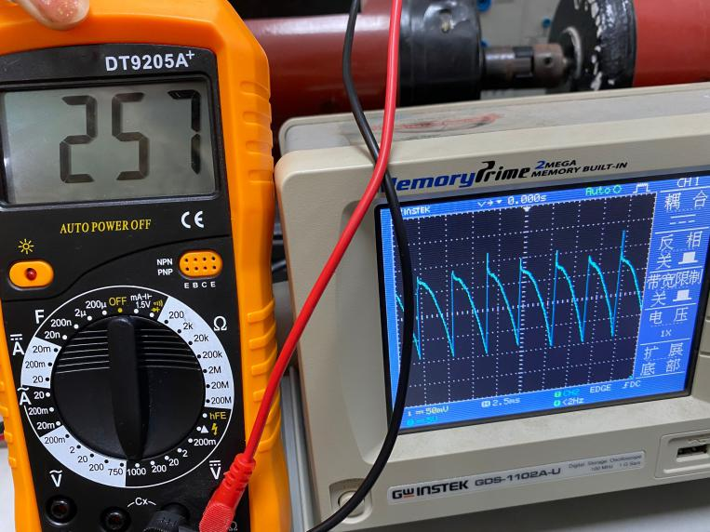

图1.21 α=60°时Ud的有效值

分析：理论波形、实际波形、仿真波形基本一致。根据图1.21，由公式算出理论值Ud=257.4V，在误差允许的范围内，与测量值相符合。

#### 6.1.6 α=60°时的故障分析

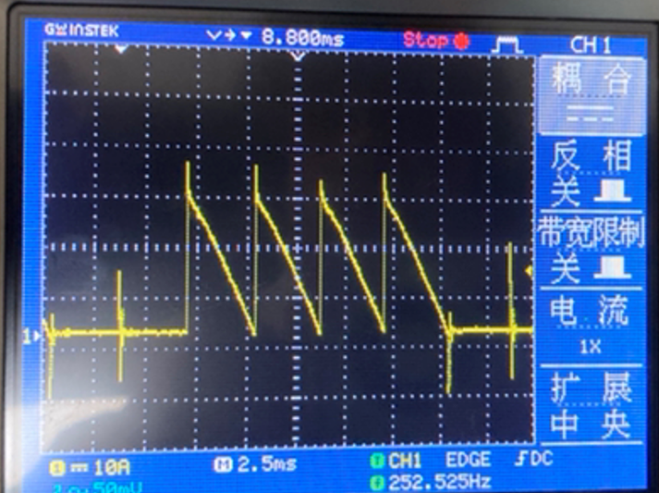

图 1.22 α=60°时VD1、VD4断开

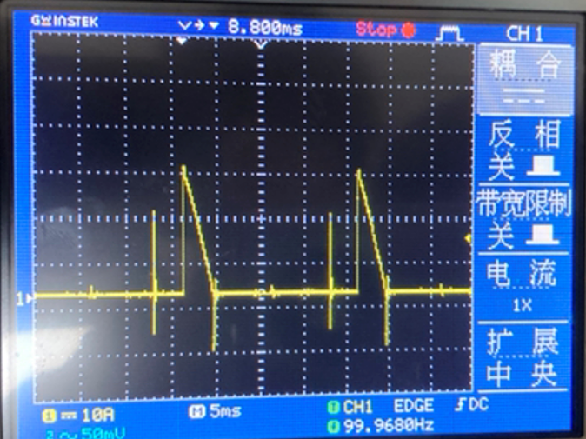

图 1.23 α=60°时VD1、VD2、VD4断开

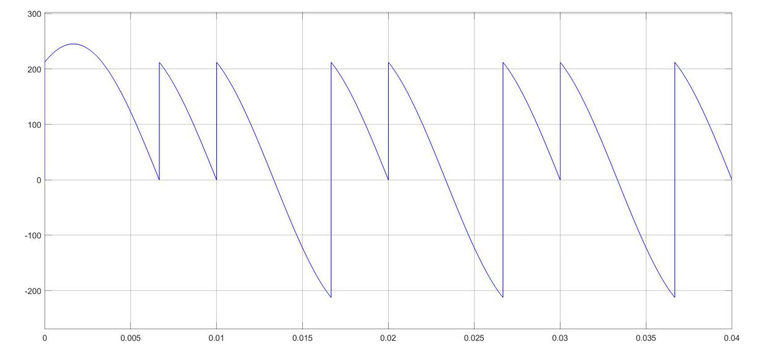

图 1.24 α=60°时A相两管断开仿真图

分析：由于实验台上的电感过小，仅能续流一小段时间，所以实验波形与仿真波形不相符。

#### 6.1.7 α=90°

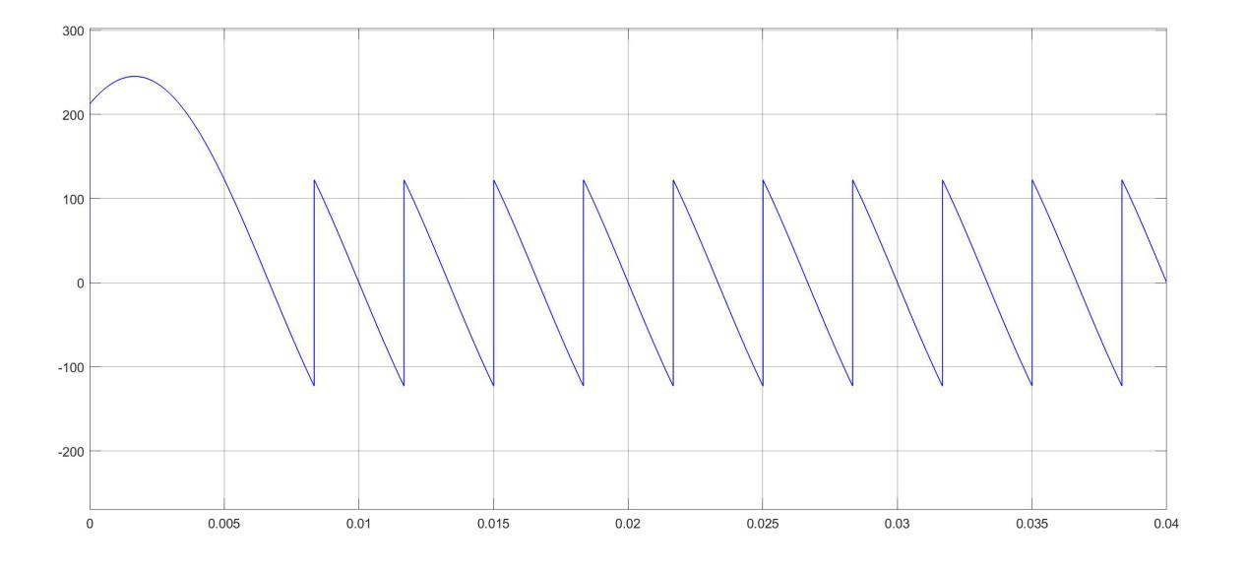

图 1.25 α=90°时的仿真波形

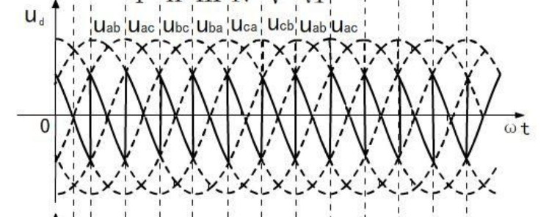

图 1.26 α=90°时的理论波形

分析；由于我组所用实验台无法调出90°的触发角，故在此仅展示理论波形和仿真波形，由图1.25和图1.26可见，理论波形与方正波形一致。

### 6.2 电阻负载

#### 6.2.1 α=0°、30°、60°、90°

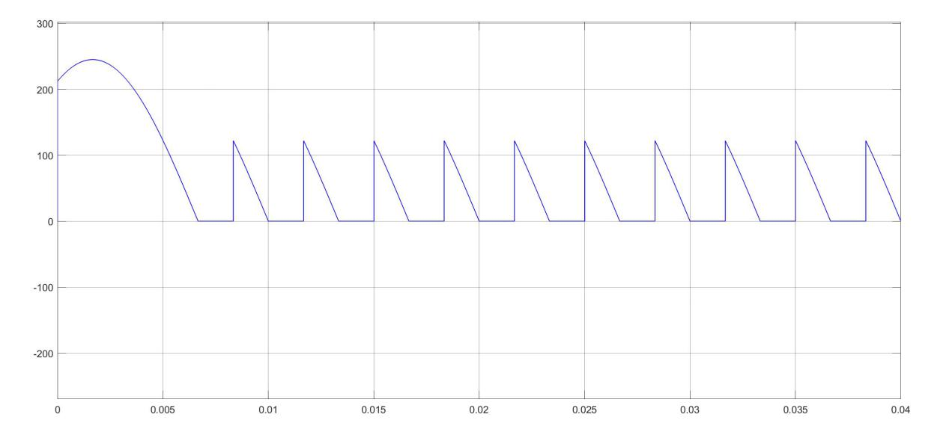

图 1.27 α=90°的仿真波形

分析：α=0°、30°、60°的波形与上文阻感负载基本相同，故在此不再分析。仅展示α=90°时的理论波形与仿真波形。

#### 6.2.2 α=0°的故障分析

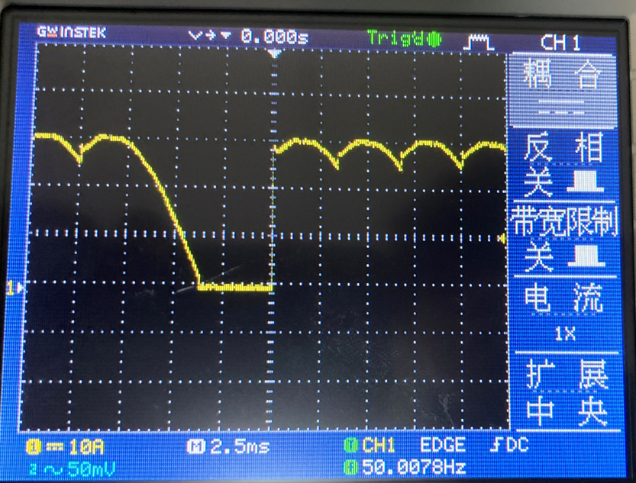

图 1.28 电阻负载时VD1断开

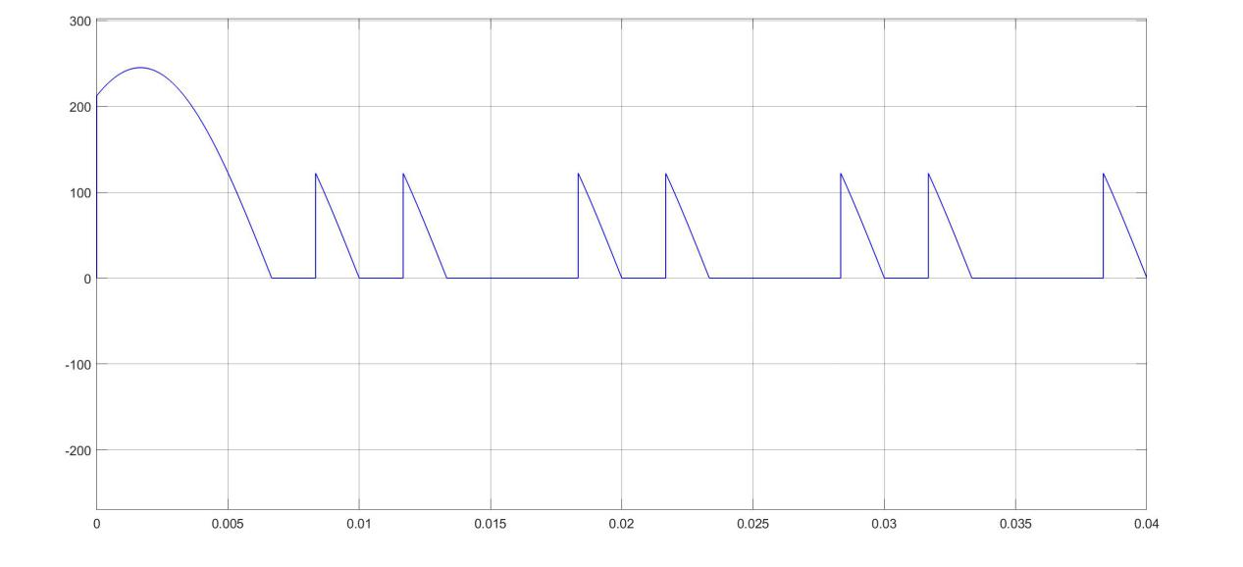

图 1.29 电阻负载时A相两管断开仿真图

分析：与带电感负载相比，实验波形中明显没有出现续流的情况（如图1.30所示）与理论一致，说明带阻感负载出现断流的原因的确是电感太小。

**由于其他角度触发角的故障分析与阻感负载的大同小异，仅是电压能否过0的区别，故在此不再列举分析。**

### 6.3 带反电动势负载

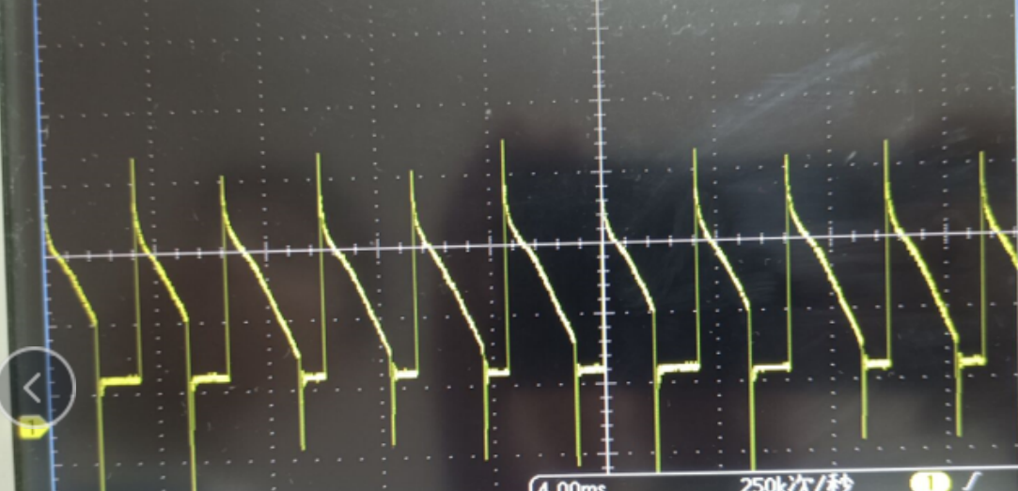

图 1.30 α=60°带反电动势负载

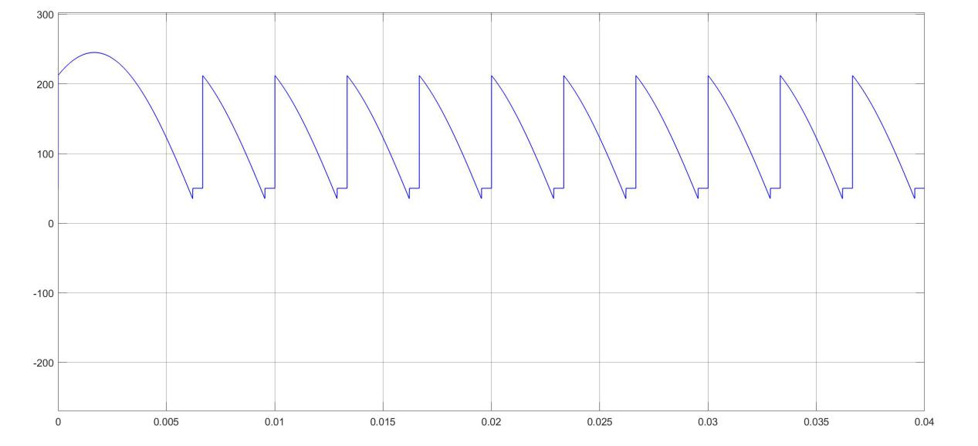

图 1.31 α=60°带反电动势负载电感过小时的情况仿真

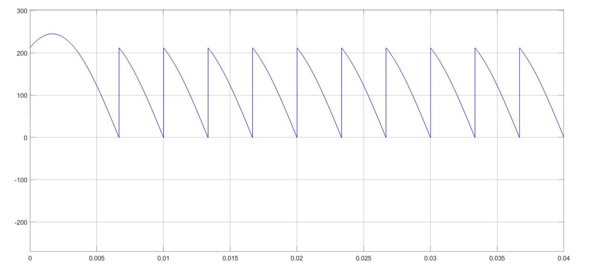

图 1.32 α=60°带反电动势负载电感电感足够大的情况仿真

分析：实验箱中的电感过小，出现了电流断续的情况（如图1.30、图1.31所示），当电感足够大时，带反电动势负载的波形与带阻感负载的波形一样。由于故障分析与电阻负载、阻感负载类似，故在此不在列举分析。

# 实验二 单相交直交变频电路的性能研究

## 一．实验目的

熟悉单相交直交变频电路的组成，重点熟悉其中的单相桥式PWM逆变电路中元器件的作用，工作原理，对单相交直交变频电路在电阻负载、电阻电感负载时的工作情况及其波形作全面分析，并研究工作频率对电路工作波形的影响。

## 二．实验内容

1．测量SPWM波形产生过程中的各点波形。

2．观察变频电路输出在不同的负载下的波形。

## 三．实验设备及仪器

1．电力电子及电气传动主控制屏

2．NMCL-16组件

3．电阻、电感元件(NMEL-03、700mH电感)

4．双踪示波器（自备）

5．万用表（自备）

## 实验线路及原理

单相交直交变频电路的主电路如图2.1所示。

本实验中主电路中间直流电压ud由交流电整流而得，而逆变部分别采用单相桥式PWM逆变电路。逆变电路中功率器件采用600V8A的IGBT单管（含反向二极管，型号为ITH08C06），IGBT的驱动电路采用美国国际整流器公司生产的大规模MOSFET和IGBT专用驱动集成电路1R2110，控制电路如图2—9所示，以单片集成函数发生器ICL8038为核心组成，生成两路PWM信号，分别用于控制VT1、VT4和VT2、VT3两对IGBT。ICL8038仅需很小的外部元件就可以正常工作，用于发生正弦波、三角波、方波等，频率范围0.001到500kHz。

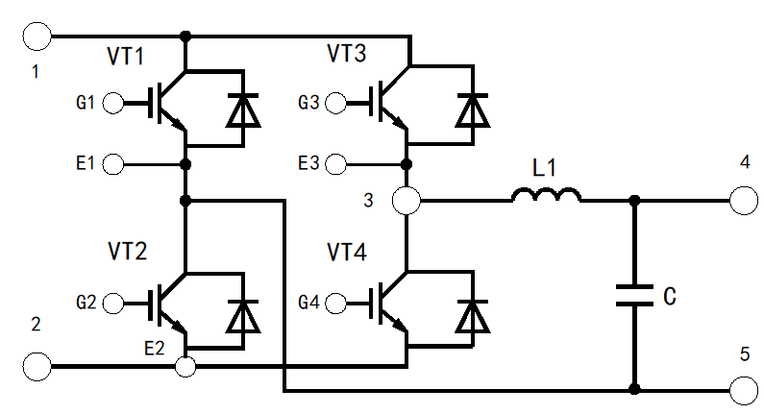

图 2.1 单相交直交变频电路

## 实验方法

1．SPWM波形的观察

（1）观察正弦波发生电路输出的正弦信号Ur波形（“2”端与“地”端），改变正弦波频率调节电位器，测试其频率可调范围。

（2）观察三角形载波Uc的波形（“1”端与“地”端），测出其频率，并观察Uc和U2的对应关系：

（3）观察经过三角波和正弦波比较后得到的SPWM波形（“3”端与“地”端），并比较“3”端和“4”端的相位关系。

（4）观察对VT1、VT2进行控制的SPWM信号（“5”端与“地”端）和对VT3、VT4进行控制的SPWM信号(“6”端与“地”端)，仔细观察“5”端信号和“6”端防号之间的互锁延迟时间。

2．驱动信号观察

在主电路不接通电源情况下，S3扭子开关打向“OFF”，分别将“SPWM波形发生”的G1、E1、G2、E2、G3、E3、G4和“单相交直交变频电路”的对应端相连。经检查接线正确后，S3扭子开关打向“ON”，对比VTI和VT2的驱动信号，VT3和VT4的驱动信号，仔细观察同一相上、下两管驱动信号的波形，幅值以及互锁延迟时间。

3．S3扭子开关打向“OFF”，分别将“主电源2”的输出端“1”和“单相交直交变频电路”的“1”端相连， “主电源2”的输出端“2”和“单相交直交变频电路”的“2”端相连，将“单相交直交变频电路”的“4”、“5”端分别串联MEL-03电阻箱 （将一组900Ω/0.41A并联，然后顺时针旋转调至阻值最大约450Ω） 和直流安培表（将量程切换到2A挡）。将经检查无误后，S3扭子开关打向“ON”，合上主电源（调节负载电阻阻值使输出负载电压波形达到最佳值，电阻负载阻值在90Ω~360Ω时波形最好）。

4．当负载为电阻时，观察负载电压的波形，记录其波形、幅值、频率。在正弦波Ur的频率可调范围内，改变Ur的频率多组，记录相应的负载电压、波形、幅值和频率。

5．当负载为电阻电感时，观察负载电压和负载电流的波形。

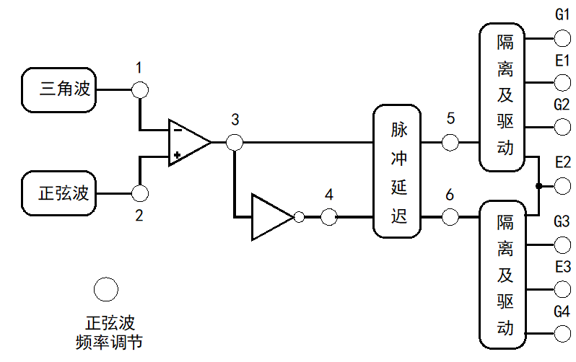

图 2.2 单相PWM波形发生

## 注意事项

1．“输出端”不允许开路，同时最大电流不允许超过“1A”。

2．注意电源要使用“主电源2”的“15V”电压其他同“直流斩波”电路相同。

## 实验结果

### 7.1 载波信号

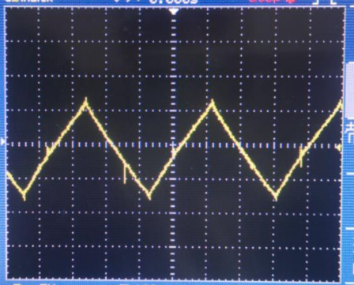

图 2.2 实验所用的载波信号

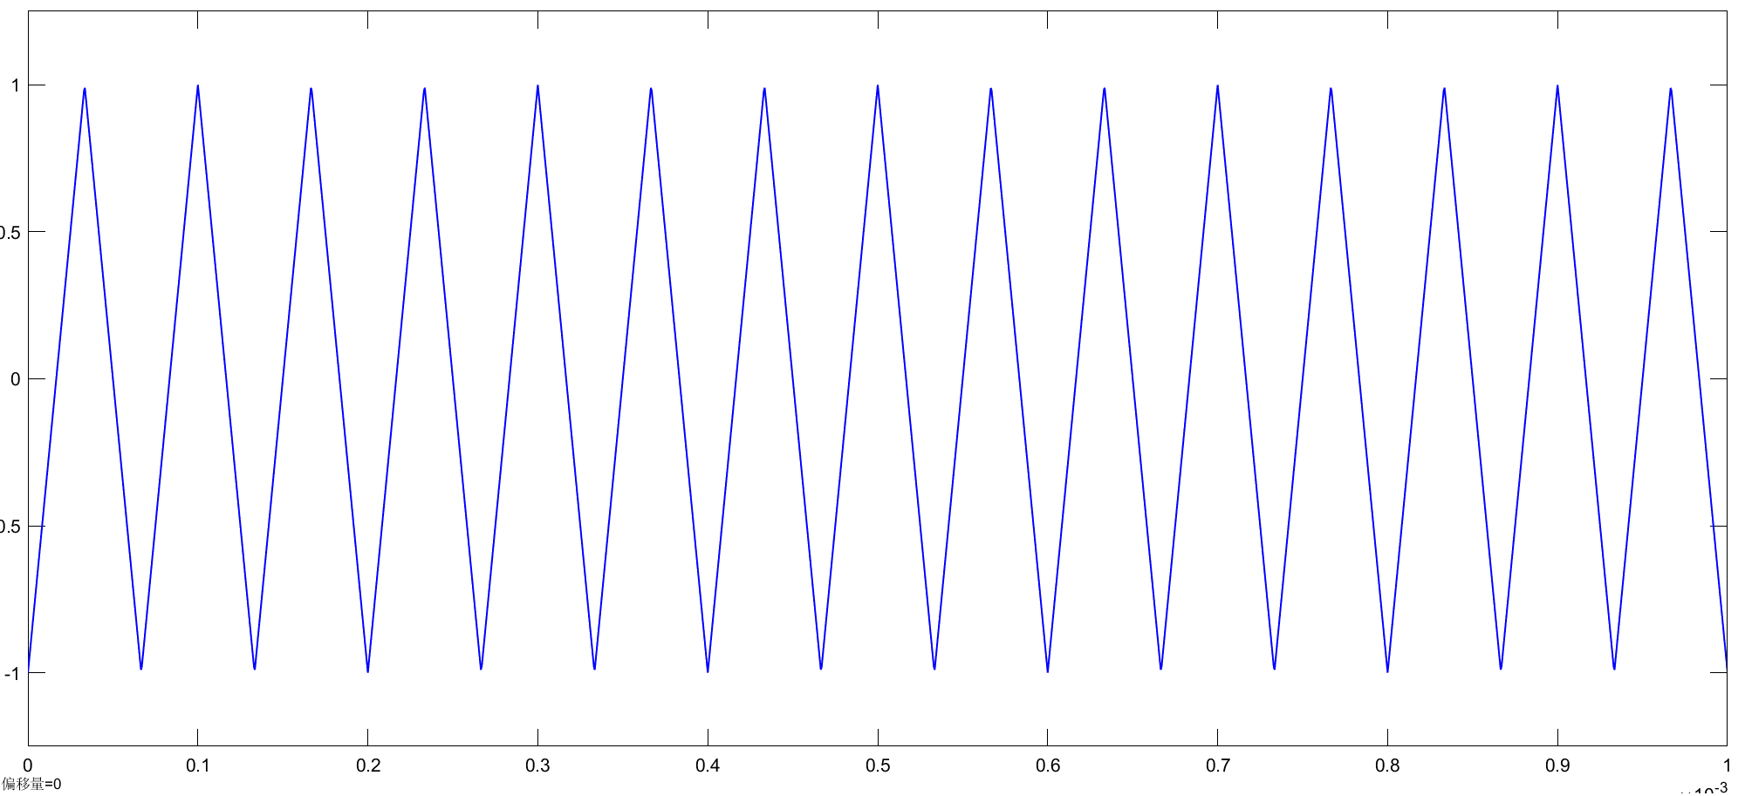

图 2.3 仿真中使用的载波信号

### 7.2 参考波（正弦信号）

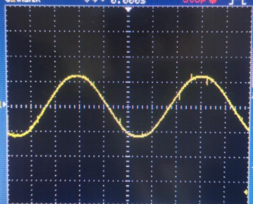

图 2.4 实验中输入的参考波

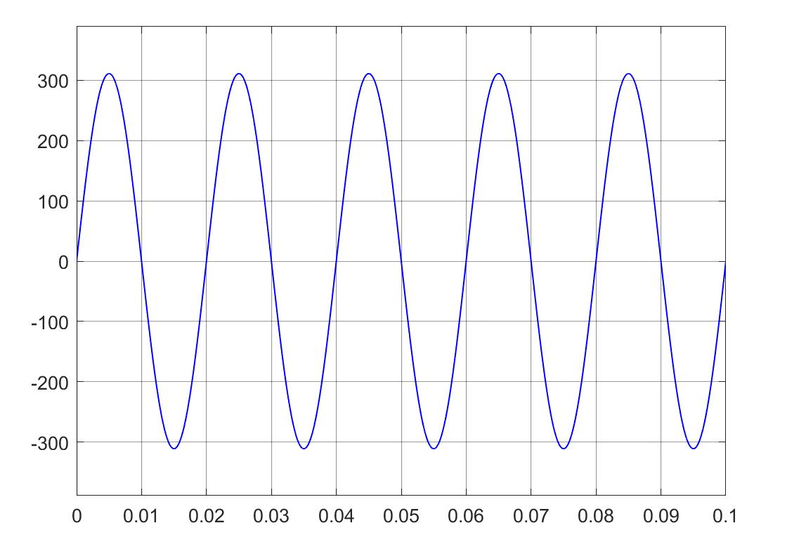

图 2.5 仿真实验中输入的参考波

### 7.3 输出波形

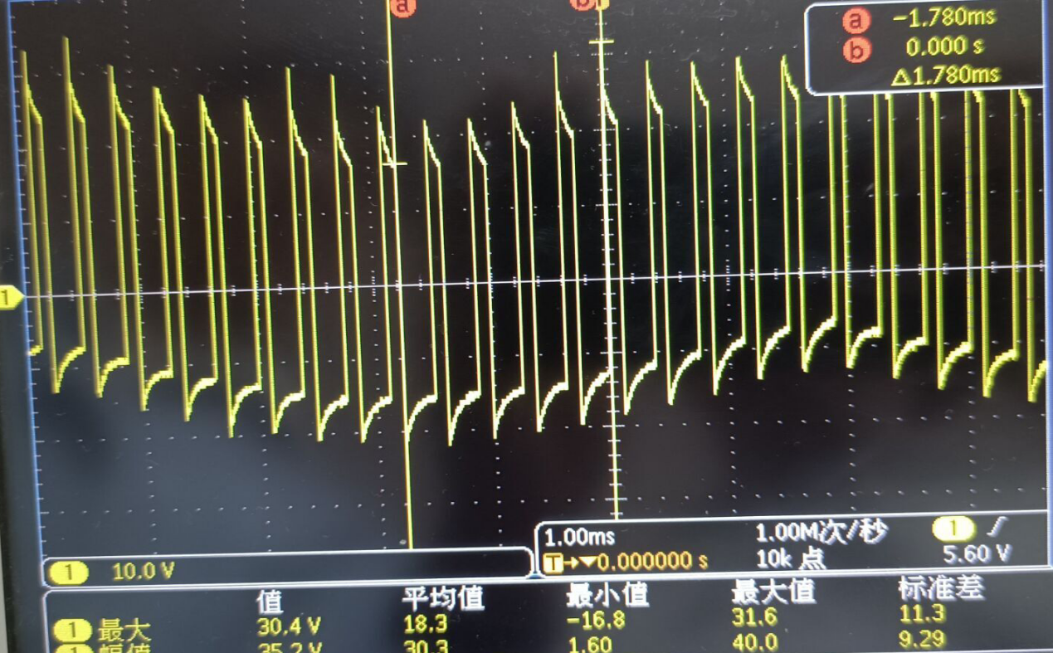

图 2.6 未加滤波器的输出波形1

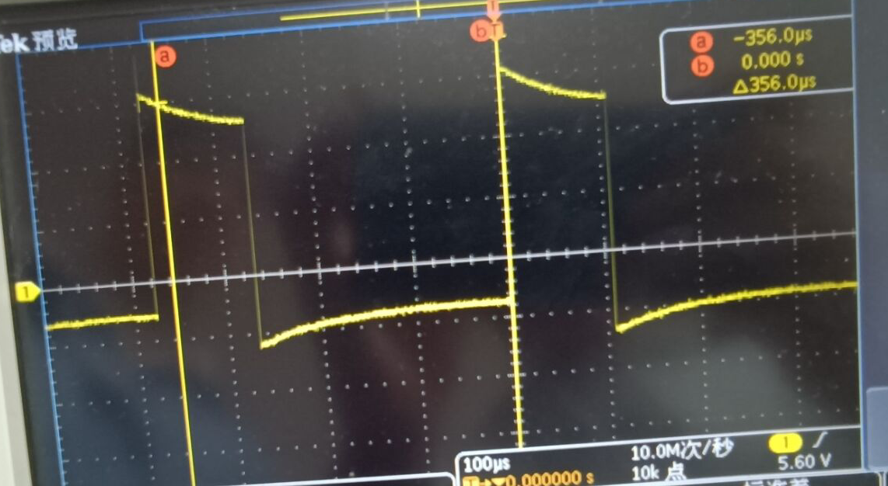

图 2.7 未加滤波器的输出波形2

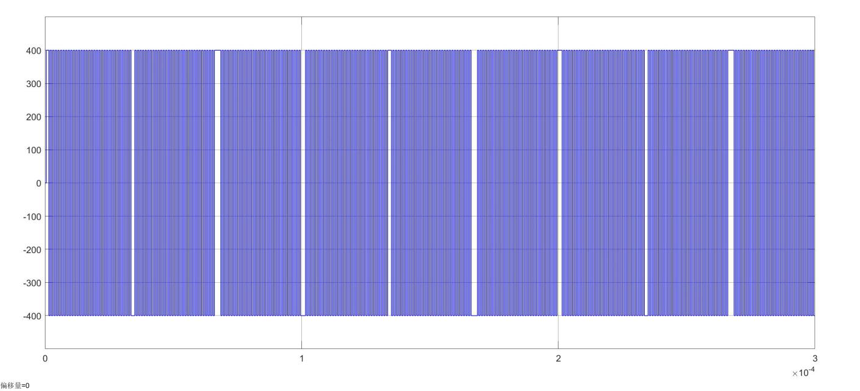

图 2.8 仿真中未加滤波器的输出波形

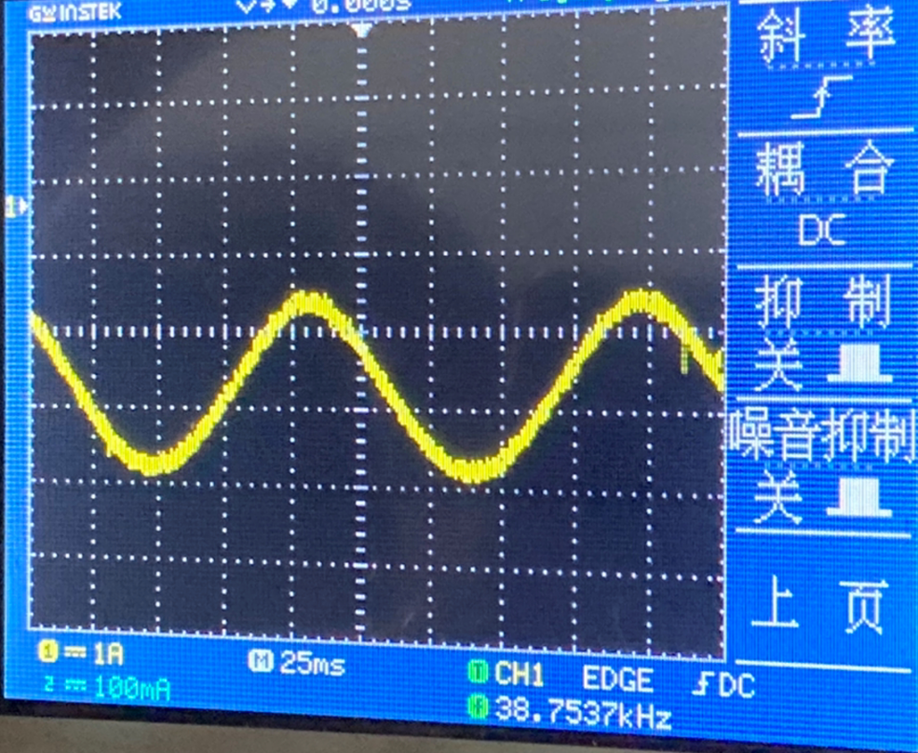

图 2.9 滤波后的输出波形

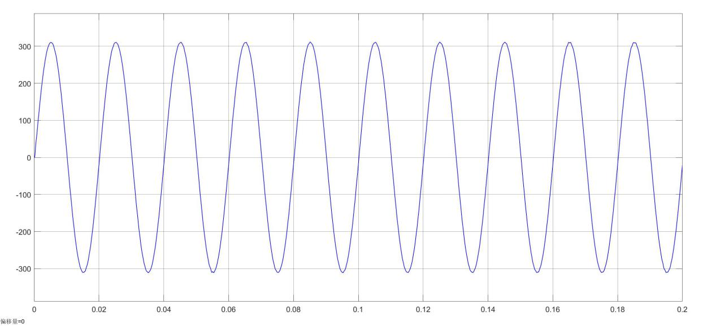

图 2.10 滤波后的输出波形仿真

分析：由以上各图可看出，实验波形与仿真波形基本一致。该部分实验相对于三相桥式全控整流及有源逆变电路实验的接线较为简单，难点是如何将输出波形滤波成正弦波。在实验的过程中，可以采用数字示波器中的滤波功能和自行搭配电阻电容制作滤波器两种方法来对输出波形进行滤波，我们采用的是第二种方法，固定电容的大小，改变电阻的大小来调整滤波器的参数。在滤波的过程中，我们遇到了很多困难，一直无法得到较为完整的正弦波，最终在老师的帮助下，我才较好的完成了实验。虽说实验的过程比较艰难，但是通过本次实验，我们的动手能力得到了锻炼。

### **7.4改变参考波的幅值和频率其输出波形变化情况**

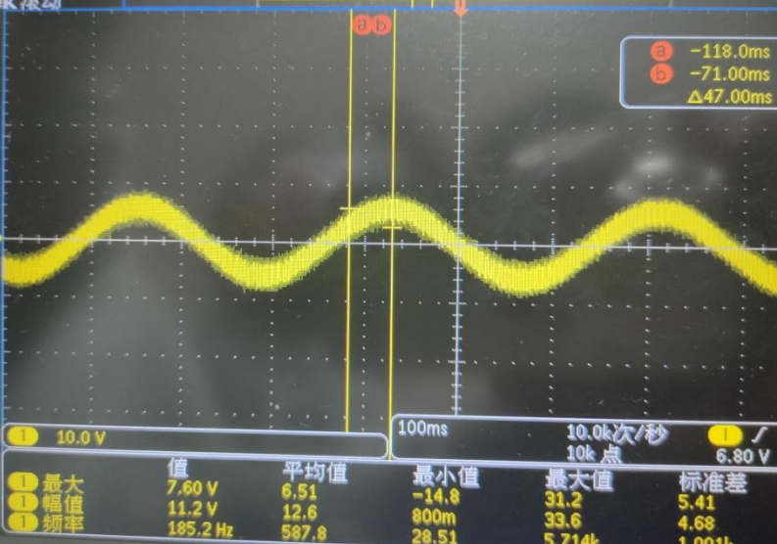

图 2.11 改变后的波形1

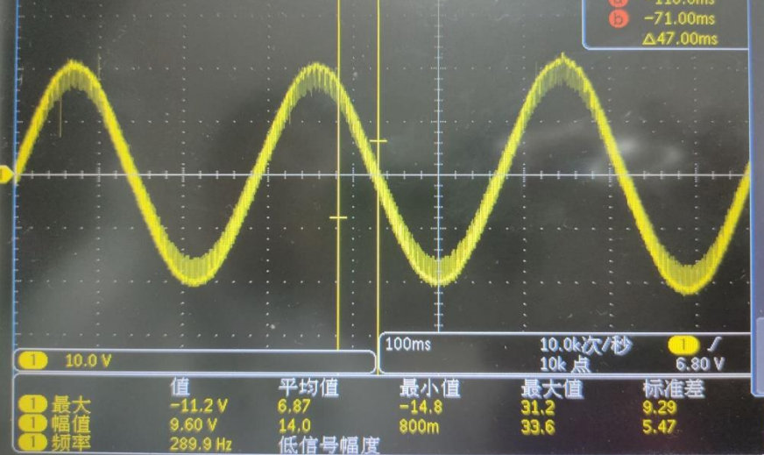

图 2.12 改变后的波形2

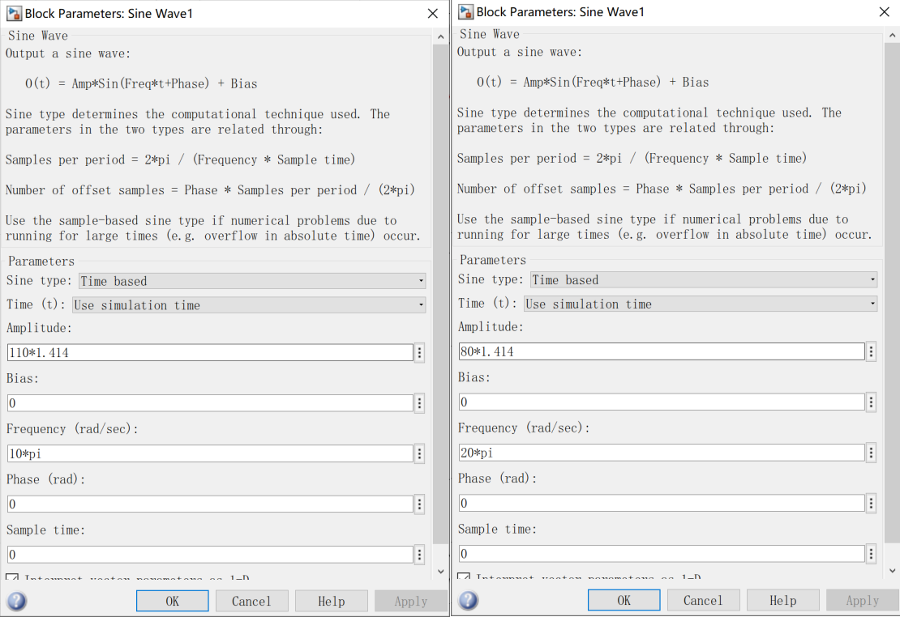

图 2.13 改变输入参考正弦波的幅值和频率

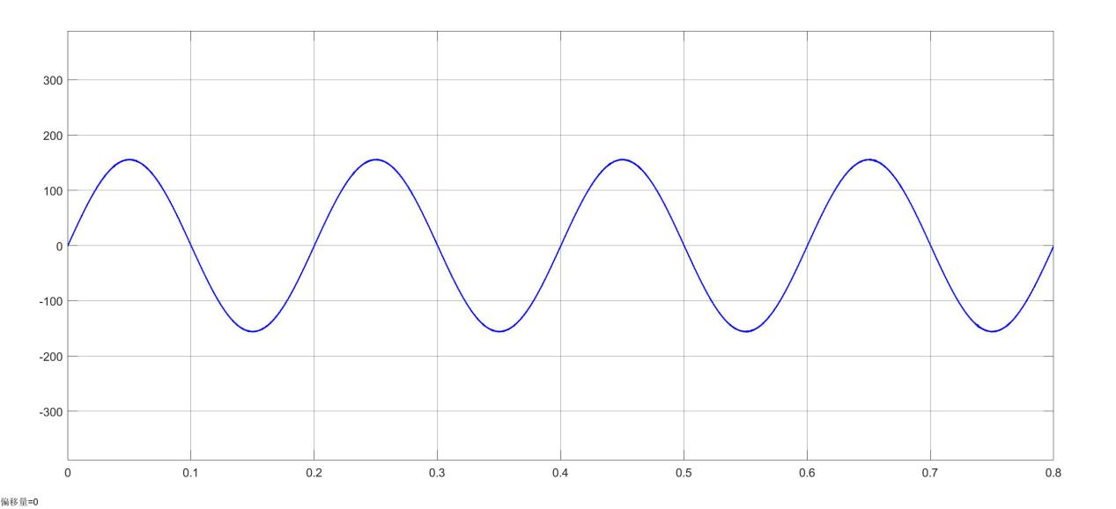

图 2.14 幅值110√2、频率10π的输出波形

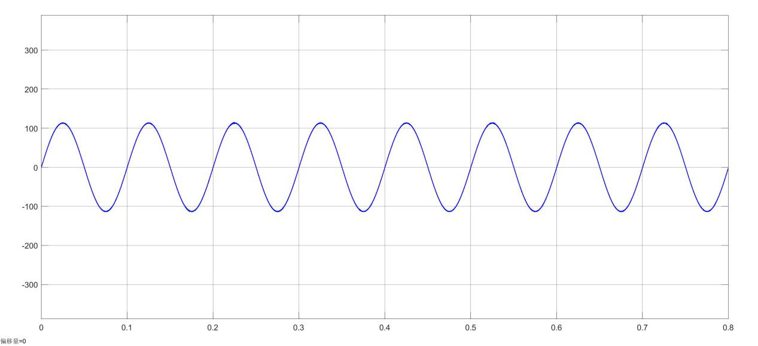

图 2.15 幅值80√2、频率20π的输出波形

分析：由图2.11和图2.12可以看出，这两个波形幅值有所不同，频率也有所不同,。图2.11的幅值明显要低于图2.12，图2.11的频率为185.2Hz，图2.12的频率为289.9Hz，这说明改变输入参考电压的幅值和频率，输出波形的幅值和频率也会改变。

由图2.14、图2.15可以看出输出电压的波形与输入参考电压的幅值和频率是相等的，并且输入电压随参考电压的改变而改变，与理论相符。

## 八、思考题

1. 绘制完整的实验电路原理图。

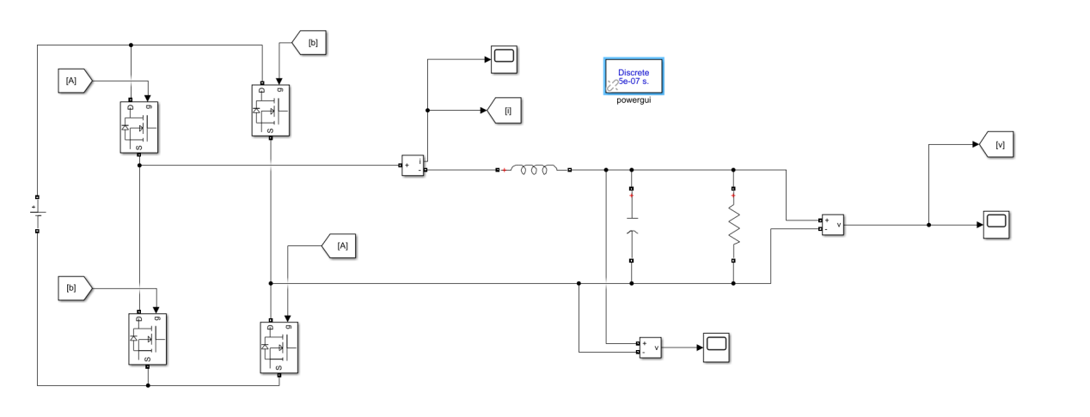

图 2.16 在SIMIULINK中绘制实验仿真原理图

1. 分析说明实验电路中的PWM控制是采用同步调制还是异步调制。

答：实验电路中的PWM控制是采用异步调制。原因是，在实验中我们无法改变载波比，只能改变参考信号的频率，所以是异步调制。

1. 为使输出波形尽可能的接近正弦波，可以采取什么措施。

答：为了使输出波形更加接近正选波，可以在输出是采用精度更高的滤波。或是增大载波比。

# 实验三 仿真部分

由于在本次实验中，我所完成的仿真实验与在实验台完成的实验是相同的，仿真实验的分析在实验台实验的分析中已经完成，故在本章节的报告中不再进行仿真实验的分析，仅给出仿真电路图。

## 三相桥式全控整流电路

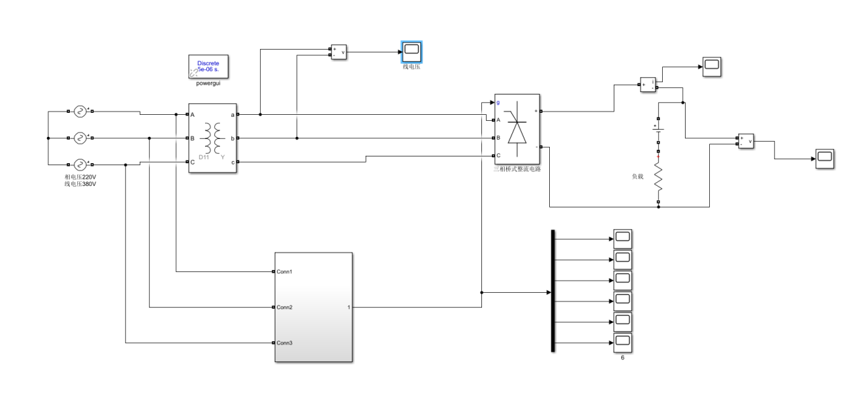

图 3.1 三相桥式全控整流电路仿真图

可自行改变负载类型，如电阻负载、阻感负载、反电动势负载，负载中各元器件参数可调。

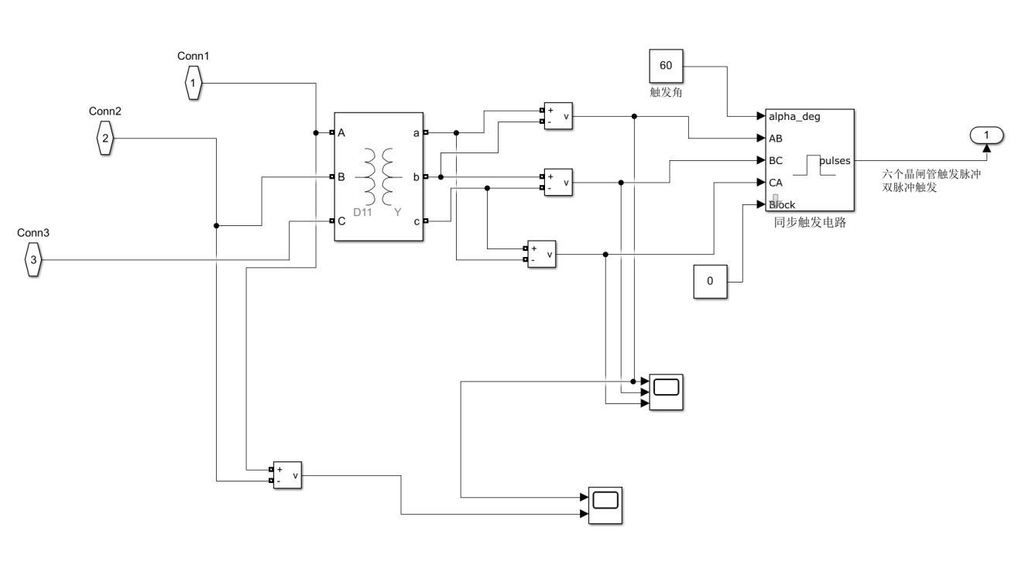

图 3.2 晶闸管控制电路图

可自己行改变触发角的大小，可控制晶闸管是否触发以此来模拟晶闸管故障。

## SPWM逆变电路

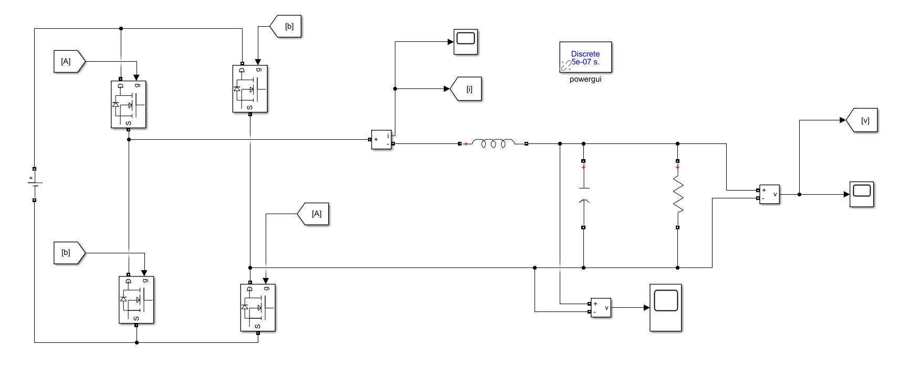

图 3.3 SPWM逆变电路仿真图

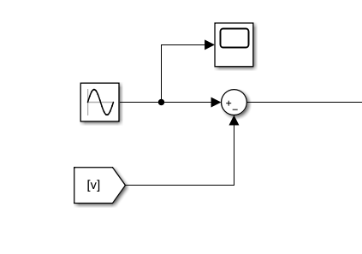

图 3.4 参考电压输入

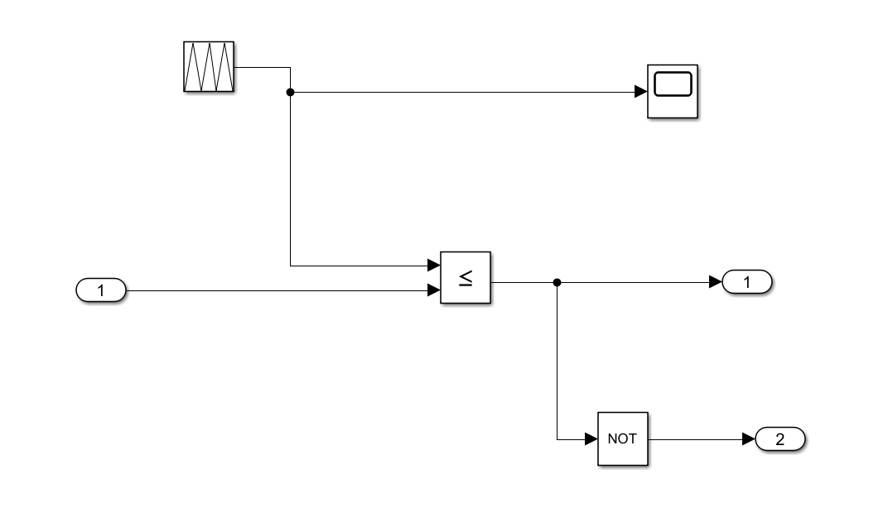

图 3.5 驱动信号生成电路

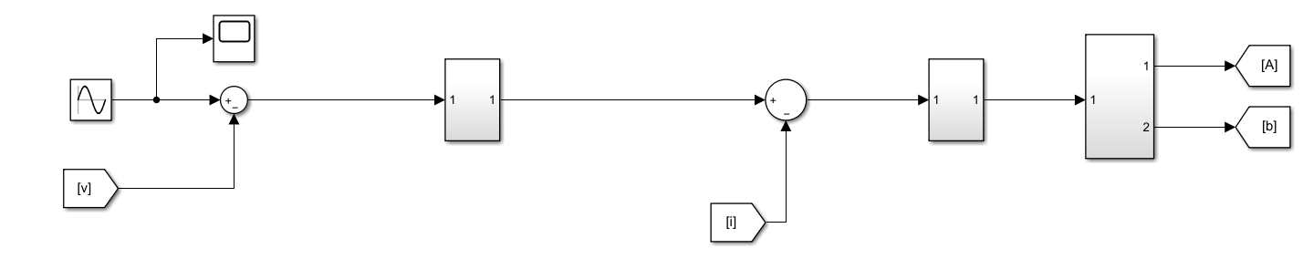

图 3.6 驱动信号生成电路2

# 心得体会

通过这学期的学习，我对电力电子技术这门课有了初步的了解。了解了如何设计电源、如何选取元件、如何测试电源性能等。在朱冬姣老师的指导下，我与小组同学配合完成了本次实验。

在完成本次实验的过程中，我收获了很多，熟悉了触发电路及晶闸管主回路组件、三相桥式全控整流及有源逆变电路的接线及工作原理、直流斩波电路的工作原理、各种直流斩波电路的组成及其工作特点、SPWM逆变电路的原理。在有关三相桥式整流电路的实验中，课本中画出的图形很复杂很乱，但是经过试验感觉条理很清晰。我们一定要注重理论与实践相结合，这样才能有更大的进步。在实验过程中发现，有很多实验指导书上没有涉及到的细节需要注意，因此出现了一些问题，但通过自己的思考，与同学、老师交流，使这些问题得到了解决。

此外，我认为仿真部分是非常有作用的，在仿真的过程中我们会遇到非常多的问题，比如说在SIMIULINK仿真中，我们要注意最小时间间隔、求解器、数据采集点的设置。另外，虽说电路图看着简单，但是当自己真正动手在电脑上搭建电路时，就会发现电路搭建的过程举步维艰，有时候甚至连需要用的元件都无法找到。所以我们一定要注重培养动手实践的能力。